УТВЕРЖДАЮ  Директор МОУ СОШ №1  Г.А. Поздышева |  |  | УТВЕРЖДАЮ  Начальник ОГИБДД  Гаврилов -Ямского ОМВД России  майор полиции  А.Н. Тощигин
« »__________2013г |  |  | « »__________2013г

ПАСПОРТ

дорожной безопасности образовательного учреждения

Муниципальное образовательное учреждение средняя
общеобразовательная школа №1 г. Гаврилов-Ям

2013 год

Общие сведения

Муниципальное образовательное учреждение средняя общеобразовательная школа №1 г. Гаврилов-Ям

Тип ОУ Муниципальный
Юридический адрес ОУ: 152241 г. Гаврилов-Ям, улица Юбилейный проезд, дом 5
Фактический адрес ОУ: 152241 г. Гаврилов-Ям
улица Юбилейный проезд дом 5

Руководители ОУ:
Директор (заведующий) Поздышева Галина Александровна, 8(48534)2-30-78
Заместитель директора
по учебной работе Куликова Валентина Леонидовна 2-05- 47
(фамилия, имя, отчество) (телефон)
Заместитель директора
по воспитательной работе Грешнева Наталья Владимировна 2-05-47
(фамилия, имя, отчество (телефон)

Ответственные сотрудники
муниципального органа
управления образованием -
заместитель начальника УО - Романюк Андрей Юрьевич 8(48534) 2-42-51
ведущий специалист УО – Хайданова Ольга Николаевна 8(48534) 2-42-72
ведущий специалист УО - Хлесткова Елена Владимировна 8(48534) 2-42-51
(должность) (фамилия, имя, отчество) (телефон)
Ответственные от отдела ГИБДД МР
инспектор по пропаганде - Камкина Ирина Викторовна 8 (910) 821-50-97
(должность) (фамилия, имя, отчество) (телефон)

Ответственные педагоги
за мероприятия по профилактике
детского травматизма
преподаватель-организатор ОБЖ - Сорокин Александр Витальевич
8 (48534)2-16-78
(должность) (фамилия, имя, отчество)

Количество обучающихся (воспитанников): 592
Наличие уголка по БДД: имеется в фойе школы 1 этаж, стенд
(если имеется, указать место расположения)
Наличие класса по БДД: нет
(если имеется, указать место расположения)
Наличие площадки по БДД: имеется, на территории школы, между школой и спортзалом
Наличие автобуса в ОУ (школьного) или любого другого, предназначенного для перевозки обучающихся (воспитанников): имеется
(при наличии автобуса)
Владелец автобуса МОУ СОШ №1
(ОУ, муниципальное образование и др.)

Время занятий в ОУ:
1-ая смена: 8:30 – 14:00

внеклассные занятия: 14:00 – 16:00

Телефоны оперативных служб:
2-02-02 –полиция
2-36-02 - ОГИБДД
01 – МЧС
2-04-51 - ЕДДС
03 – скорая помощь

Содержание

1.План –схема района расположения образовательного учреждения, пути движения транспортных средств и обучающихся.

2.Схема движения автобуса по территории школы, доставки грузов в школу и столовую, движение пешеходов.

3.Информация об обеспечении безопасности перевозок обучающихся (воспитанников) специальным транспортным средством (автобусом).

4. Схема безопасного расположения остановки на территории школы.

5.Схема движения школьного автобуса : №1

6. Маршрут движения школьников в библиотеку и ДДТ

1. План-схема района расположения ОУ,
пути движения транспортных средств и обучающихся (воспитанников)

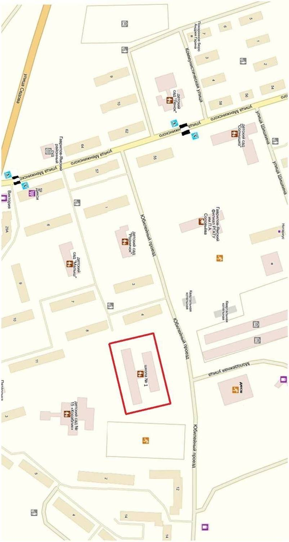



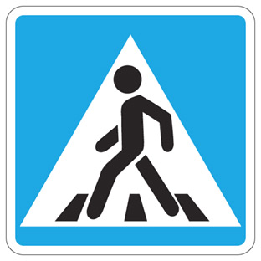








Схема движения автобуса по территории МОУ СОШ № 1
Дом Юб.проезд № 8
Дом Юбилейный проезд № 4
Ул. Юбилейный проезд
Калитка Ворота
Металлический забор
Каб. ОБЖ
теплица
склад
Металлический забор
Металлический забор
Металлический забор
стадион
Каб технологии тренаж.зал Раздевалки Спортзал Столовая
о
Кабинет физики

1 2 3 4 5 6 7 8
Туа
Теплоузел

элщитовая
канцелярия
туа
Калитка Ворота
ТЩ
Дом Юбилейный проезд № 12
Дом ул. Строителей № 2
калитка

Движение автобуса
Доставка груза
Движение пешеходов

3. Информация об обеспечении безопасности перевозок детей специальным транспортным средством (автобусом)

Общие сведения

Марка _ПАЗ 32053 - 70_
Модель _________________________________________________________
Государственный регистрационный знак __У 815УМ76___
Соответствие конструкции требованиям, предъявляемым к школьным автобусам __№ кузова/ шасси ХТМ 3205СХВ0000279_________________

1. Сведения о водителе автобуса

Фамилия, имя, отчество | Принят на работу | Стаж в кате-гории D | Дата пред- стоящего мед. осмотра | Период проведения стажировки | Повыше-ние ква- лификации | Допущен- ные нару- шения ПДД
Дмитриев Виктор Вячеславович | 10.01.2008 г. | 37 лет | ежедневно | 2002 год | 2007 | п.13.9 ПДД.РФ  январь 2013 г.

2. Организационно-техническое обеспечение

- Лицо, ответственное, за обеспечение безопасности дорожного движения: _Сорокин Александр Витальевич________________
- назначено _Приказ №64 от 1.09. 2012 г._____________________

2) Организация проведения предрейсового медицинского осмотра водителя:
осуществляет _ГУП ЯО «Гаврилов-Ямское АТП»___фельдшеры – Усанова Наталья Николаевна_Приказ №4 от13.07 2011 г., Харитонова Татьяна Сергеевна Приказ №12 от 30. 01. 2010 г.___________________________
(Ф.И.О. специалиста)
на основании __договора №24/11 от 1.10.2011 г.

3) Организация проведения предрейсового технического осмотра транспортного средства:
осуществляют -___механики Живов Георгий Анатольевич Приказ №16 от 5.12.05 г., Маранов Илья Александрович Приказ №9 от 13.08. 04 г., Ларионов Валерий Константинович Приказ №7 от 5.10. 2011 г.
(Ф.И.О. специалиста)
на основании __договора №24/11 от 1.10.2011 г.
4) Дата очередного технического осмотра __22.03 2013 г.

5) Место стоянки автобуса в нерабочее время _Автобус в дневное и ночное время находится на охраняемой стоянке ГУП ЯО «Гаврилов-Ямское АТП». Договор №24/11 от 1.10.2011 г.________________________
меры, исключающие несанкционированное использование _____________
_______________________под охраной________________________

3. Сведения о владельце

Юридический адрес владельца _МОУ СОШ №1 г. Гаврилов-Ям ул.Юбилейный проезд дом 5
Фактический адрес владельца 152241 г.Гаврилов-Ям ул. Юбилейный проезд дом 5
Телефон ответственного лица __Сорокин Александр Витальевич 8(48534) 2-16-78

4. Сведения об организациях, осуществляющих перевозку детей специальным транспортным средством (автобусом)

Рекомендуемый список контактов организаций, осуществляющих перевозку детей специальным транспортным средством (автобусом).
МОУ СОШ №1 телефоны: 2-30-78,2-16-78, 2-31-78.
5. Сведения о ведении журнала инструктажа
Инструктаж с учащимися пользующимися услугами автобуса проводится в начале каждой четверти по инструкции № ТБ-у-41 за подписью лица проводившего инструктаж и лица инструктируемого. Инструктаж ответственных за перевозку детей проводиться директором школы, согласно инструкции, должностных обязанностей старшего (сопровождающего) школьного автобуса и согласно инструкции по охране жизни и здоровья обучающихся во время автобусных перевозок за № 47.

Безопасное расположение остановки автобуса у ОУ
Ул. Юбилейный проезд

Каб. ОБЖ
теплица

склад
Каб технологии тренаж.зал Раздевалки Спортзал Столовая
о

Кабинет физики

Туа
туа

1 2 3 4 5 6 7 8
Теплоузел

элщитовая
канцелярия

Движение автобуса
Движение детей и подростков к месту посадки/высадки
Место посадки/высадки детей

